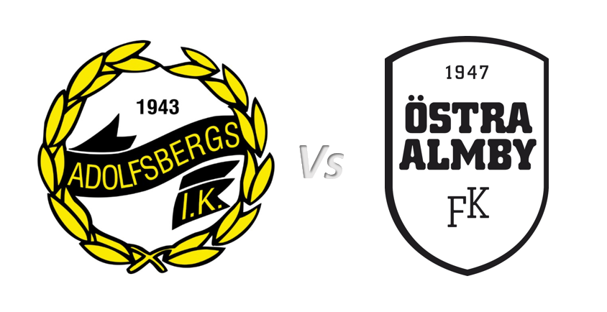
Träningsmatch 10/9
Plats: Lugnets IP

Tid | Hemma | Borta | Plan
10:00 – 10:20 | AIK 1 | Östra Almby FK 1 | 1
10:00 – 10:20 | AIK 2 | Östra Almby FK 2 | 2
10:00 – 10:20 | AIK 3 | Östra Almby FK 3 | 3
10:20 – 10:40 | AIK 2 | Östra Almby FK 3 | 1
10:20 – 10:40 | AIK 3 | Östra Almby FK 2 | 2
10:20 – 10:40 | AIK 4 | Östra Almby FK 1 | 3
10:50 – 11:10 | AIK 3 | Östra Almby FK 2 | 1
10:50 – 11:10 | AIK 4 | Östra Almby FK 3 | 2
10:50 – 11:10 | AIK 1 | Östra Almby FK 1 | 3
11:10 – 11:30 | AIK 4 | Östra Almby FK 1 | 1
11:10 – 11:30 | AIK 1 | Östra Almby FK 2 | 2
11:10 – 11:30 | AIK 2 | Östra Almby FK 3 | 3

Kontaktuppgifter:
Peter Stylander 0732-751 751, Adolfsbergs IK P2016

